OŚRODEK ROZWOJU OSOBISTEGO I DUCHOWEGO „TU I TERAZ”
W NOWYM KAWKOWIE
www.tuiteraz.eu

zaprasza 24-25 października 2015 w Warszawie na warsztat

„BIODANZA – ŚCIEŻKA SERCA”
PROWADZĄ: DAVID GOODMAN
I CHYIONO HELEN GILROY
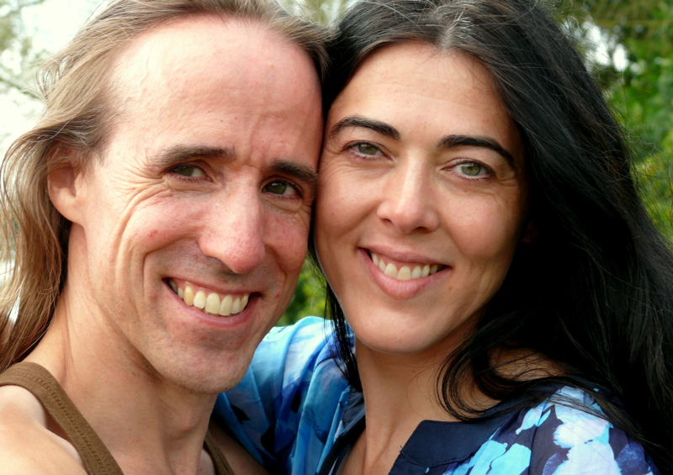

Biodanza to system głęboko transformującej, a zarazem delikatnej pracy nad rozwojem osobistym i świadomością oparty na pracy z ciałem, ruchem i tańcem. Integruje ciało, umysł, emocje i duszę. Rozbudza witalność, kreatywność, zmysłowość, seksualność i emocjonalność. Uczy otwartości, radości, budowania dobrych relacji oraz wyrażania emocji.

Biodanza to prawdziwe spotkanie - ze sobą, z drugą osobą, z grupą, wspólnotą i z Życiem we wszystkich jego przejawach. Umożliwia pogłębienie kontaktu z samym sobą i z innymi ludźmi oraz radosne przeżywanie teraźniejszości. Pogłębia kontakt z byciem obecnym w ciele, z duchowością, poszerza świadomość.

Biodanza opiera się na osobistym, bezpośrednim doświadczeniu – indywidualnie, w parach, podgrupach lub grupie złożonej ze wszystkich uczestników. Podczas zajęć wykorzystuje muzykę, ruch i taniec aby umożliwić stworzenie harmonii i bliskości w relacjach międzyludzkich.
To taniec serca i wolności rodem z Ameryki Południowej, który powstał w latach 60 - tych XX wieku Jego ojcem jest psycholog, antropolog, poeta i artysta Rolando Toro z Chile. Jako metoda rozwoju osobistego Biodanza stosowana jest w ponad 30 krajach na całym świecie.

Biodanza z Davidem Goodmanem i Chiyono:

Biodanza prowadzona przez Davida Goodmana i Chiyono jest wspaniałą podróżą osobistej transformacji, przemierzającą krajobrazy emocji, radości, tańca i ruchu. Jest łatwa. Nie musisz się uczyć żadnych tanecznych kroków. Wystarczy tylko chęć by poruszać swoje ciało i wejść w związek z muzyką. Zaczynamy prosto - spotkaniem, łącząc się z innymi osobami w grupie, wykorzystujemy gry i zabawy by się odprężyć, puścić sprawy codzienne i nawzajem się poznać. Ruszamy w głąb tańca, z pasją oddając się muzyce, doświadczając indywidualnie i jako grupa. Z tego miejsca jeszcze głębiej wchodzimy w ćwiczenia łączące spotkania i połączenia z innymi by leczyć, odkrywać i wyrażać.
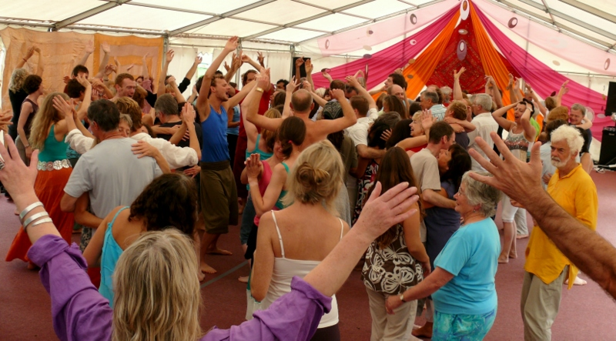

W Biodanzie chodzi o przeżywanie wyjątkowych chwil, tworzenie stanów radości, euforii i szczęścia. Chodzi tu zarówno o ruch emocji jak i ciała. Biodanza daje możliwość czucia i wyrażania całej gamy emocji; od pasji i zmysłowości, do odczuwania naszego ogromnego potencjału czułej miłości. Grupa integruje się szybko i bez wysiłku. Dynamika grupy pozwala na poszerzenie poczucia człowieczeństwa, daje możliwość nawiązywania głębokich przyjaźni i sympatii. Grupa dodaje energii, zwiększa naszą zdolność do przyjmowania i dawania miłości.
Masz poczucie, że warto żyć, znikają przyziemne sprawy, czujesz się podekscytowany/a i szczęśliwy/a, że żyjesz.
Biodanza może zmienić przekonania i uzdrawiać poczucie własnej wartości. Nie musisz wiedzieć, jak i dlaczego, ani nawet tego, co ma się zmienić. To się po prostu dzieje, magicznie, poprzez zaangażowanie w proces. Wystarczy przyjść, zanurzyć się w muzyce, poczuć siebie, swoje wnętrze i z otwartością serca połączyć się z otwartością pozostałych uczestników. Niczego nie robimy na siłę, zawsze masz wybór, czy chcesz się zaangażować w dowolnej części sesji. Połączenie z grupą ma większe znaczenie niż w związki z pojedynczym osobami. Uczucie miłości w sercu może stać się prawdziwym doznaniem, nie tylko konceptem. Zmysłowość i seksualność otwierają się naturalnie, stając się częścią złożonej istoty, którą jesteś.

Przepływ przez strukturę Biodanzy odbywa się z szacunkiem dla innych, w głębokim poczuciu sacrum. Może bezpośrednio doświadczysz siebie, jako boskiej energetycznej istoty, lub też dostrzeżesz boskość w innych. Dzięki wykorzystaniu ruchu, emocji i wewnętrznej ciszy (nie używamy słów) mamy możliwość bezpośredniego doświadczania, wychodzenia poza konceptualne zrozumienie.

Biodanza jest medytacją w ruchu, która pozwala w pełni wejść do tu i teraz. Doświadczamy stanów radości i szczęścia, przepływu energii i przyjemność w całym ciele. Wchodzimy w zupełnie nowy, wyższy wymiar doświadczania. Rozpuszcza się poczucie izolacji i samotności, nie jesteś już oddzielony/a, jesteś połączony/a z każdym/ą, jesteś akceptowany/a i kochany/a po prostu, dlatego, że jesteś.
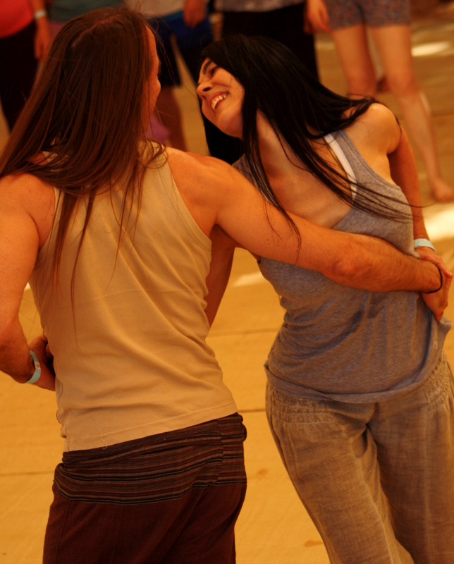

„Biodanza - Ścieżka serca i Wolnosci” – opis zajeć:

Podczas warsztatu otworzy się przed nami ścieżka serca, radosne i głębokie odkrywanie wszystkich aspektów istnienia. Ten weekend ożywi wszystkie aspekty twojej istoty. Przebudzimy wewnętrzną radość i przypomnimy sobie jak być w pełni, totalnym/ą i naprawdę szczęśliwym/ą. Magiczna muzyka porwie nas w pierwotny taniec wznodząc od instynktownej natury do pięknej otwartości serca oraz do stanu połączenia z boskością i kosmosem. To wszystko w kontekście muzycznej i tanecznej podróży, którą zaczynamy i kończymy razem, w przestrzeni miłości i szacunku.

Podróż ta będzie prosta i łatwa dla każdego. Nie ma potrzeby, wcześniejszego doświadczenia tanecznego. Po prostu bądź otwarty/a i zaufaj przewodnikowi. Wykorzystamy piękne i wzruszające techniki rozbudzające wewnętrzną niewinność. W lekki i pełen zabawy sposób połączymy się ponownie ze światłem i miłością życia. Będziemy tańczyć przy inspirującej i poruszającej serce muzyce, spotykać innych w pięknie i pełni każdej chwili, dochodząc do uznania ponadczasowej boskości w sobie, poprzez miłość, na ścieżce serca.

Poprzez swobodny taniec i prowadzone ćwiczenia połączymy się z ciałem i ze sobą, zaś otwierając się na muzykę pozwolimy na swobodny przepływ energii w nas. Przypomnimy sobie i pogłębimy naszą zdolność kochania i dotykania życia. Odkryjemy ponownie jak czerpać z rozkoszy życia; aż zobaczymy piękno w nas samych i innych.Będziemy używać różnorodnych rodzajów delikatnego dotyku, aby wywoływać uczucie miłości i bycia kochanym.

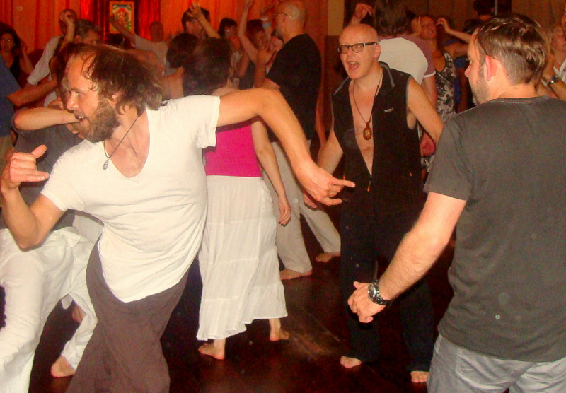

W pełen mocy i ekstatyczny sposób będziemy odciążać serce i przełamywać mury obronne, które zbudowaliśmy wokół niego, by wyzwolenie serca stało się radosne i przyjemne.
W bezpieczny i pełen szacunku sposób połączymy się ze wszystkimi aspektami naszego ciała, w tym z energią zmysłowości. Będziemy mogli wejść dalej doświadczając swojej energii seksualnej i jej wielu aspektów; ognia, pasji, głębi odpuszczenia, spotykając swoje erotyczne ja. Poprzez taniec nasza seksualność zakwitnie w pełnej otwartości przestrzeni serca, oddamy cześć i szacunek dla sacrum w sobie. Kulminacją podróży będzie podniesienie energii ciała do miejsca uznania boskości w sobie i innych.
To wspaniała i euforyczna podróż a także życiowa szansa. Przyjdź i przyłącz się do nas, aby przekonać się, jakie naprawdę może być życie, gdy otworzymy serce na totalność swojego piękna.

DAVID GOODMAN
Droga Davida obejmuje świat naukowy i duchowy. Jako młody człowiek ćwiczył sztuki walki, uczył kick boxingu i samoobrony kobiet. Zdobył doktorat w dziedzinie fizyki eksperymentalnej, a następnie pracował, jako doradca i psychoterapeuta. Nauka przekształciła się w metafizykę; w podróż odkrywania, w jaki sposób zamanifestować pragnienia i marzenia w świecie fizycznym. Poznał, rozwinął i uczył techniki Zmiany Przekonań i Tworzenia Rzeczywistości. Prowadził warsztaty Manifestacji dla terapeutów, w Glastonbury, USA, Portugalii, Włoszech i Francji. Jest biegły w wielu alternatywnych metodach terapii ciała, w tym Shiatsu, Zero Balancing, Bio-Dynamice i uzdrawianiu kryształami.Przez wiele lat tańczył 5 Rytmów, odnajdując w ruchu swobodę i możliwość ekspresji. Następnie odkrywał Tantrę w całej Europie i wyszkolił się, jako nauczyciel Biodanzy w Wielkiej Brytanii, Hiszpanii i Holandii. W Biodanzie odnalazł mieszankę tańca, Tantry i psychoterapii. Unikalne podejście.

CHIYONO HELEN GILROY
Zaczęła swoją ścieżkę z tańcem od warsztatów 5 rytmów, a następnie Biodanzy 9 lat temu. Jej celem jest rozbudzenie serca do stanu radości i bezpośrednie doświadczanie duchowego Ja poprzez emocjonalne połączenie z muzyką, tańcem i ludźmi. Krocząc od 30 lat na duchowej ścieżce medytacji, spotkała wielu duchowych nauczycieli wschodu i zachodu. Uznając stan poza umysłem, w pełni docenia wartości do chwili obecnej. Kiedy serce jest otwarte, odczuwasz połączenie z emocjami, znajdujesz miejsce cichego, radosnego uznania boskości wewnątrz siebie i wewnątrz napotkanych podczas tańca osób.
Warsztat jest tłumaczony z języka angielskiego na polski!!

Zapraszamy także 23 października (piątek) w godz. 19 -21.30 w Warszawie
na otwarte spotkanie z Biodanzą
„Biodanza – Ścieżka serca” prowadzone przez Davida Goodmana i Chiyono
Konieczne mailowe zgłoszenia: kawkowo@tuiteraz.eu
(mile widziana symboliczna donacja na koszt pokrycia sali)

DATA: 24-25.X. 2015
POCZĄTEK: 24.X sobota godz. 10- 18 (z przerwą obiadową)
KONIEC: 25.X niedziela, godz. 10- 18
MIEJSCE: Warszawa
CENA: 400 zł
KONTAKT: www.tuiteraz.eu, kawkowo@tuiteraz.eu,
biuro: 0662759576 , Maja Wołosiewicz - Towalska 0606994366
Jacek Towalski 0602219382,

UWAGA: ilość miejsc ograniczona, o przyjęciu na warsztat decyduje
kolejność zgłoszeń i wpłat zaliczek!
Konieczna wpłata zaliczki 200 zł do 30 września 2015 na konto Ośrodka Rozwoju Osobistego „Tu i Teraz” z opisem „zaliczka 24-25.X.2015”: BANK PKO BP
92 1020 3541 0000 5502 0206 3410
Rezerwacja miejsca na warsztacie jest potwierdzona wyłącznie poprzez mailowe zgloszenia uczestnictwa i terminową wpłatę zaliczki.
Zwrot zaliczek: 2 tygodnie przed rozpoczęciem warsztatu zaliczki nie są zwracane!!

